SilesiaPulse
Raport środowiska pracy projektu
Robert Baraniecki · Projekt UEK 2026
12.05.2026 · Agent Nexus / AXIS

1. Wprowadzenie
Projekt SilesiaPulse to akademicki proof of concept realizowany na studiach podyplomowych Uniwersytetu Ekonomicznego w Katowicach. Jego celem jest zbudowanie zautomatyzowanego pipeline'u danych analizującego korelacje między globalnymi wskaźnikami ryzyka geopolitycznego a wybranymi wskaźnikami finansowymi istotnymi dla gospodarki regionu Śląska.
Niniejszy raport dokumentuje środowisko pracy projektu — kompletny ekosystem narzędzi, zasady wersjonowania, strategie backupu oraz procedury synchronizacji danych. Dokument powstał 12.05.2026, po skonfigurowaniu pełnego środowiska deweloperskiego, i stanowi punkt odniesienia dla dalszych faz projektu.
Promotor: dr hab. Krzysztof Kania, prof. UE · Obrona: 11.07.2026

Parametr | Wartość
Projekt | SilesiaPulse — analiza ryzyka geopolitycznego dla Śląska
Student | Robert Baraniecki
Promotor | dr hab. Krzysztof Kania, prof. UE
Uczelnia | Uniwersytet Ekonomiczny w Katowicach
Data obrony | 11.07.2026
Data raportu | 12.05.2026
Agent prowadzący | Nexus (Claude Sonnet) / ekosystem AXIS

2. Ekosystem środowiska pracy
Środowisko pracy projektu SilesiaPulse składa się z sześciu węzłów współpracujących ze sobą w zamkniętym obiegu. Każdy węzeł pełni ściśle określoną rolę i komunikuje się z pozostałymi przez zdefiniowane kanały. Poniższy diagram przedstawia pełną architekturę ekosystemu.
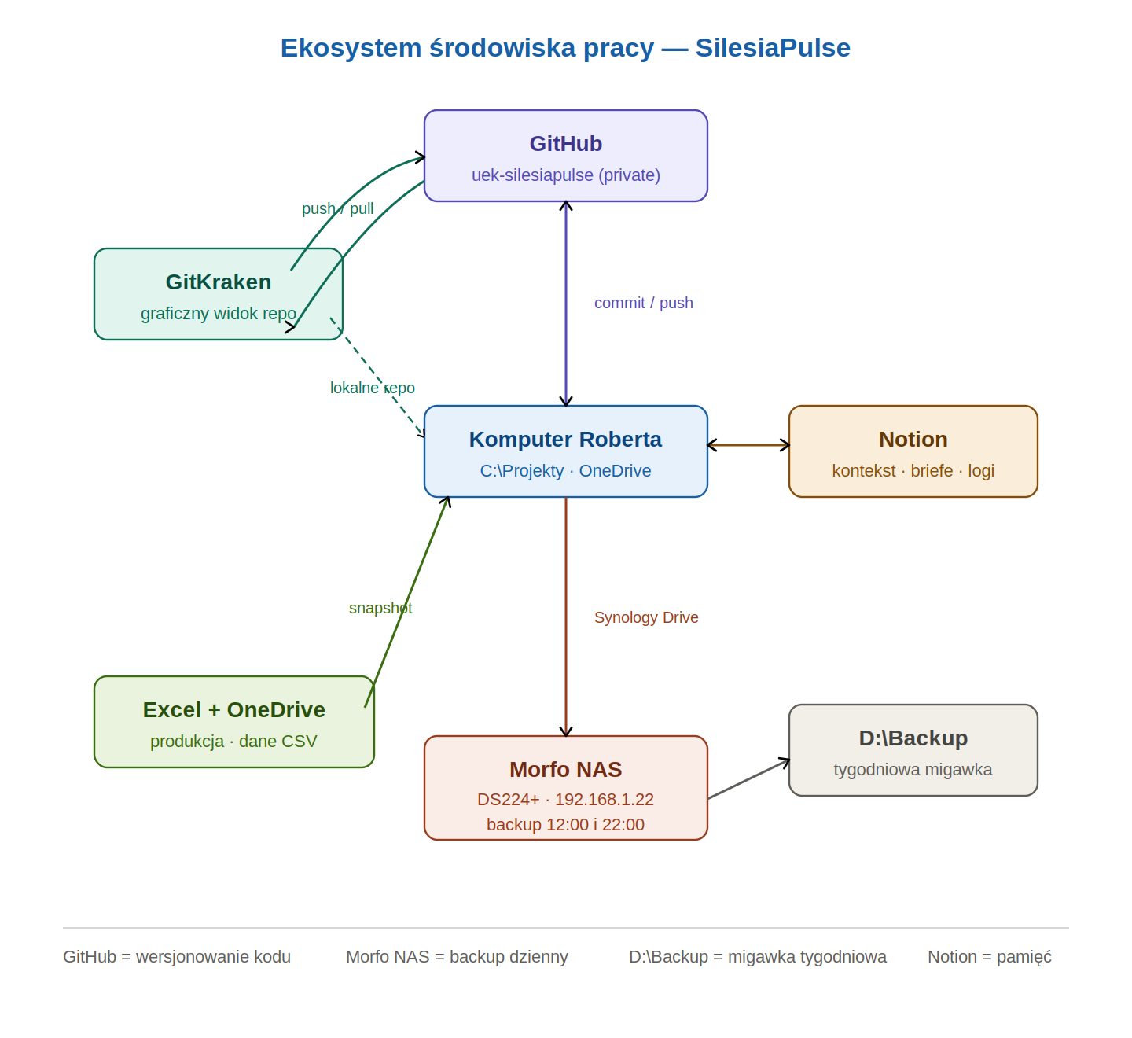
Rysunek 1. Ekosystem środowiska pracy SilesiaPulse — diagram węzłów i połączeń (12.05.2026)
Centralnym węzłem ekosystemu jest komputer Roberta, z którego wychodzą wszystkie operacje robocze. Pliki projektu żyją w dwóch lokalizacjach: środowisko produkcyjne na OneDrive (plik Excel z pipeline'em danych) oraz repozytorium Git na dysku lokalnym. GitHub pełni rolę magazynu wersji, GitKraken zapewnia graficzny interfejs do zarządzania historią zmian, Notion przechowuje całą pamięć projektu, a Morfo NAS automatycznie wykonuje codzienne kopie zapasowe.

3. Opis węzłów ekosystemu

3.1 Środowisko produkcyjne — Excel i OneDrive
Główny plik projektu UEK_Baraniecki_2026.xlsm pracuje na OneDrive Roberta. Jest to środowisko produkcyjne, które pozostaje niezmienione przez cały czas trwania projektu. Power Query ma w kodzie M zahardkodowane ścieżki do plików CSV — przeniesienie pliku do innej lokalizacji spowodowałoby utratę połączeń z danymi źródłowymi.
Pipeline danych realizowany w tym pliku obejmuje dziesięć zapytań Power Query scalających dane z czterech źródeł zewnętrznych, model relacyjny Power Pivot z tabelą kalendarza i pięcioma miarami DAX, a w kolejnych fazach — skrypty Python (xlwings) generujące komentarze AI oraz makra VBA automatyzujące odświeżanie danych.

Element | Szczegóły
Lokalizacja pliku | C:\Users\Oloros\OneDrive\Pulpit\Projekt UEK Czerwiec 2026\PROJEKT\
Plik główny | UEK_Baraniecki_2026.xlsm
Dane źródłowe | Podfolder dane_csv\ (CSV + XLS — 7 plików)
Źródła danych | NBP API, Stooq CSV, FRED API (VIX), matteoiacoviello.com (GPR)
Fazy w pliku | Power Query ✅ · Power Pivot + DAX ✅ · Python xlwings ⬜ · VBA ⬜

3.2 Wersjonowanie — GitHub i GitKraken
Repozytorium Git pełni rolę magazynu wersji projektu, a nie środowiska produkcyjnego. Excel pracuje na OneDrive — do repozytorium trafiają snapshoty plików po każdej istotnej sesji roboczej. Takie podejście eliminuje ryzyko zerwania ścieżek w Power Query przy jednoczesnym zapewnieniu pełnej historii zmian.
GitKraken Desktop zapewnia graficzny interfejs do zarządzania historią commitów bez potrzeby używania terminala. Dzięki temu każda zmiana — nowy skrypt Python, zaktualizowany plik Excel, nowe dane CSV — jest opisana i trwale zarchiwizowana. Historia commitów pełni rolę changelogu projektu nawet dla plików binarnych, które Git nie może pokazać w formie diffu.

Element | Szczegóły
Konto GitHub | robertbaraniecki-bit
Nazwa repozytorium | uek-silesiapulse (Private)
Lokalizacja lokalna | C:\Projekty\uek-silesiapulse\
Narzędzie GUI | GitKraken Desktop (Student Plan — 6 miesięcy)
Branch główny | main
Konwencja commitów | typ: opis (np. excel: dodanie miar DAX, data: aktualizacja CSV)
Commity na 12.05.2026 | 3 commity: Initial commit, repo.md, setup struktury projektu

3.3 Struktura repozytorium
Repozytorium zostało zorganizowane w foldery odpowiadające typom zawartości. Pliki danych źródłowych i plik Excel trafiają tu jako snapshoty — ich lokalizacją roboczą pozostaje OneDrive.

Folder | Zawartość i przeznaczenie
data/ | Snapshoty plików CSV i XLS — 7 plików danych źródłowych
excel/ | Snapshot UEK_Baraniecki_2026.xlsm po każdej istotnej sesji
python/ | Skrypty Python: pobierz_nbp.py (aktywny), geopulse_ai.py (Faza 4)
powerbi/ | Przyszły plik .pbix — dashboard Power BI (Faza 6)
prezentacja/ | Materiały na obronę — notatki, linki, skrypty
docs/kontekst/ | Pliki kontekstowe sesji Claude (.md)
docs/instrukcje/ | Instrukcje fazowe i raporty środowiskowe (.docx)

3.4 Backup — Morfo NAS
Morfo NAS (Synology DS224+) pełni rolę automatycznej codziennej kopii zapasowej. Synology Drive Client działa w tle i wykonuje zadanie kopii zapasowej dwa razy dziennie — o 12:00 i 22:00. Wybór trybu kopii zapasowej zamiast synchronizacji w czasie rzeczywistym był celową decyzją: synchronizacja na żywo mogłaby natychmiast propagować uszkodzony plik Excela na NAS, likwidując punkt przywracania.
Godziny backupu zostały dobrane tak, by obejmować zarówno sesje popołudniowe (kopia o 12:00 przed startem pracy) jak i sesje wieczorne (kopia o 22:00 po zakończeniu dnia). Jeśli komputer był wyłączony o zaplanowanej godzinie, backup wykona się automatycznie po następnym uruchomieniu.

Element | Szczegóły
Model NAS | Synology DS224+ (nazwa: Morfo)
Adres IP | 192.168.1.22 (sieć lokalna)
Aplikacja | Synology Drive Client (zainstalowana 12.05.2026)
Tryb | Zaplanowana kopia zapasowa (nie synchronizacja ciągła)
Harmonogram | Codziennie o 12:00 i 22:00
Foldery źródłowe | C:\Projekty\ oraz Projekt UEK Czerwiec 2026\
Miejsce docelowe | /home/Backup/DESKTOP-5SGCU0V na NAS
Przywracanie | Synology Drive Client → zakładka Przywracanie → wybór daty

3.5 Pamięć projektu — Notion
Notion pełni rolę długoterminowej pamięci projektu i centrum komunikacji między agentami ekosystemu AXIS. Agent Nexus (Claude) czyta stronę kontekstową na początku każdej sesji roboczej i aktualizuje ją po zakończeniu. Dzięki temu każda sesja zaczyna się od pełnego obrazu stanu projektu, niezależnie od przerwy między sesjami.
W Notion przechowywane są konteksty wszystkich sesji (od 11.04.2026), instrukcje fazowe, notatki z seminariów, korespondencja z promotorem, briefe między agentami oraz oryginalne fragmenty narracyjne Roberta (zachowywane dosłownie zgodnie z zasadą NEXUS). Łącznie ponad 45 stron dokumentacji projektu.

4. Strategia backup — trzy warstwy ochrony
Projekt jest zabezpieczony na trzech niezależnych poziomach. Każda warstwa obsługuje inny scenariusz awarii i działa niezależnie od pozostałych. Utrata dostępu do jednej warstwy nie oznacza utraty danych.

Warstwa | Rola | Kiedy sięgasz
1 · GitHub | Pełna historia commitów z opisami. Cofnięcie do dowolnej wersji. | Błąd w kodzie, cofnięcie zmiany
2 · Morfo NAS | Automatyczny backup dzienny o 12:00 i 22:00. Snapshoty plików. | Uszkodzony plik Excel, awaria dysku C
3 · D:\Backup | Tygodniowa migawka na osobny dysk fizyczny. | Totalna awaria — NAS i internet niedostępne

Warstwa pierwsza (GitHub) zapewnia granularną kontrolę wersji z pełną historią opisanych zmian — to narzędzie codziennej pracy. Warstwa druga (Morfo NAS) działa automatycznie i zapewnia punkty przywracania w czasie — wystarczy wskazać datę i godzinę. Warstwa trzecia (D:\Backup) to ostatnia linia obrony, niezależna od sieci i od NAS-a, uruchamiana tygodniowo przez agenta Cowork.

5. Codzienny workflow pracy
Workflow został zaprojektowany tak, by jedyną ręczną czynnością był commit w GitKraken po zakończeniu sesji. Wszystkie pozostałe operacje backupu i synchronizacji działają automatycznie w tle.

- Praca na pliku Excel odbywa się wyłącznie na OneDrive — to środowisko produkcyjne, którego ścieżek nie zmieniamy.
- VIX odświeża się automatycznie przez FRED API przy każdym otwarciu pliku. NBP i dane spółek aktualizowane semi-automatycznie przed kolejną sesją analityczną.
- Po zakończeniu sesji: kopia .xlsm i ewentualnie nowych CSV do C:\Projekty\uek-silesiapulse\, commit w GitKraken z opisem zmian, Push na GitHub. Zajmuje ~2 minuty.
- Morfo NAS wykonuje backup automatycznie o 12:00 i 22:00 — żadnej akcji ze strony Roberta.
- Nexus aktualizuje Notion i wystawia brief dla agenta Kiran — zamknięcie sesji.
- Cowork wykonuje tygodniową synchronizację dysku lokalnego z Notion oraz migawkę do D:\Backup — co niedzielę wieczór.

6. Synchronizacja Notion ↔ dysk lokalny (Cowork)
Notion jest master repozytorium projektu — zawiera ponad 45 stron dokumentacji sesji, briefów, instrukcji i materiałów. Dysk lokalny pełni rolę offline mirror tego repozytorium, zabezpieczając projekt przed ewentualną niedostępnością Notion (awaria serwera, brak internetu, problemy z kontem).
Synchronizację wykonuje agent Cowork raz w tygodniu (rekomendacja: niedziela wieczór) na podstawie instrukcji .md generowanej przez Nexusa po każdej większej sesji roboczej. Synchronizacja jest zawsze addytywna — Cowork tylko dodaje i aktualizuje pliki, nigdy ich nie usuwa.

6.1 Struktura folderów lokalnych
Lokalna kopia Notion jest zorganizowana w folderach odpowiadających kategoriom dokumentów. Struktura odzwierciedla logikę projektu, nie hierarchię Notion.

Folder lokalny | Zawartość
PROJEKT\ | Plik Excel + dane CSV — środowisko produkcyjne (bez zmian)
KONTEKST\ | Pliki kontekstowe sesji Nexusa (.md) — historia od 11.04.2026
INSTRUKCJE\ | Instrukcje fazowe i raporty środowiskowe (.docx)
KANIA\ | Korespondencja z promotorem, notatki seminariów, dokumenty UEK
MATERIALY\ | Materiały dydaktyczne z zajęć
FRONTEND\ | Pliki HTML prezentacji
AXIS_RAPORTY\ | Briefe Nexus→Kiran i Kiran→AXIS z całego okresu projektu
INFORMACJE Z UEK\ | Dokumenty systemowe, komunikaty agentów, standard repo.md
TRANSFERY\ | Pliki transferu wiedzy między projektami UEK i Geo Pulse
COWORK\ | Instrukcje synchronizacji i raporty z ich wykonania
INNE\ | Pliki nierozpoznane, pliki konfiguracyjne

6.2 Zasady bezpiecznej synchronizacji
Cowork działa według pięciu zasad gwarantujących bezpieczeństwo operacji:

- Tylko addytywnie — dodaje nowe pliki i aktualizuje istniejące. Nigdy nie usuwa.
- Mapuj przed działaniem — pełna lista obecnych plików przed jakąkolwiek operacją.
- Pliki nierozpoznane trafiają do INNE\ z adnotacją w raporcie, nie są usuwane.
- Pliki binarne (.xlsm, .docx) kopiowane ręcznie ze wskazanych lokalizacji, nie pobierane automatycznie.
- Każda synchronizacja kończy się raportem z listą wykonanych operacji, braków i ostrzeżeń.

6.3 Aktualizacja przyrostowa — strony Notion do archiwizacji
Poniżej lista nowych stron Notion przybyłych od ostatniej synchronizacji (30.04.2026), które Cowork powinien pobrać i zapisać lokalnie w bieżącej rundzie synchronizacji (12.05.2026).

Plik docelowy | Kategoria
UEK_CONTEXT_2026-05-03.md | KONTEKST\
UEK_CONTEXT_2026-05-04.md | KONTEKST\
UEK_CONTEXT_2026-05-05.md | KONTEKST\
UEK_CONTEXT_2026-05-05b.md | KONTEKST\
NOTATKI_SEMINARYJNE_2026-05-07.md | KANIA\
BRIEF_NEXUS_KIRAN_2026-05-03 do 05-12.md (8 plików) | AXIS_RAPORTY\
BRIEF_KIRAN_2026-05-03 do 05-10.md (7 plików) | AXIS_RAPORTY\
SYSTEM_UPDATE_GITHUB_GITKRAKEN_2026-05-11.md | INFORMACJE Z UEK\
TECH_NOTE_GITKRAKEN_CLAUDECODE_2026-05-11.md | INFORMACJE Z UEK\
INFO_KIRAN_NEXUS_KACZMARZYK_2026-05-09.md | INFORMACJE Z UEK\
REPO_STANDARD_NEXUS_repo_md_2026-05-11.md | INFORMACJE Z UEK\
SilesiaPulse_Srodowisko_Pracy_2026-05-12.docx | INSTRUKCJE\

Pełna instrukcja dla Coworka z URLami stron Notion i mapowaniem na pliki lokalne dostępna jest w pliku COWORK_UEK_SYNC_2026-05-12.md w folderze COWORK\.

7. Stan projektu na 12.05.2026
Po dzisiejszej sesji projekt SilesiaPulse dysponuje kompletnym środowiskiem pracy: merytoryczne fazy 1–3 ukończone, repozytorium Git skonfigurowane, backup automatyczny uruchomiony, dokumentacja środowiska gotowa. Kolejnym etapem merytorycznym jest Faza 4 (Python xlwings + Claude API), która startuje po kolokwium z Pythonem u dr Kaczmarzyka (17.05.2026).

Element | Status
Faza 1 — Koncepcja i konta API | ✅ Ukończona
Faza 2 — Power Query + dane | ✅ Ukończona 100%
Faza 3 — Power Pivot + DAX (5 miar) | ✅ Ukończona 100%
Gamma — prezentacja seminarium | ✅ Finalna (seminarium 07.05 — sukces)
Środowisko Git (GitHub + GitKraken) | ✅ Skonfigurowane 12.05.2026
Backup Morfo NAS | ✅ Skonfigurowany 12.05.2026 (12:00 i 22:00)
Synchronizacja Cowork | ✅ Instrukcja wygenerowana 12.05.2026
Kolokwium Python (Kaczmarzyk) | ⬜ 17.05.2026
Faza 4 — Python xlwings + VBA | ⬜ Po kolokwium 17.05
Faza 6 — Power BI Dashboard | ⬜ Checkpoint 28.05.2026
Obrona | ⬜ 11.07.2026

SilesiaPulse · Projekt UEK 2026 · Robert Baraniecki · Agent Nexus / AXIS · 12.05.2026

